Урок  ***Практична робота 8.* Створення об’єктно-орієнтованої програми, що відображає вікно повідомлення.**

**Цілі:**

* ***навчальна***: сформувати практичні навички створення і використання найчастіше застосовуваних елементів керування на формі програми; формувати навички самостійної роботи;
* ***розвивальна***: розвивати вміння використовувати отримані знання в різних ситуаціях під час роботи за комп'ютером;
* ***виховна***: виховувати інформаційну культуру, дбайливе ставлення до комп’ютерної техніки.

**Тип уроку**: застосування знань, умінь та навичок.

**Обладнання та наочність**: дошка, комп’ютери з підключенням до мережі Інтернет, підручник, навчальна презентація.

**Програмне забезпечення**:Pycharm,браузер.

**Хід уроку**

**І. Організаційний етап**

* привітання
* перевірка присутніх
* перевірка готовності учнів до уроку

**ІІ. Перевірка домашнього завдання**

*Тестування у програмі MyTestX*

**ІІІ. Мотивацій навчальної діяльності**

— Ви, напевне, вже хочете спробувати застосувати здобуті знання на практиці. Але для цього потрібно пригадати основні терміни й поняття.

**IV. Формування вмінь та навичок**

***Практична робота 8.Створення об’єктно-орієнтованої програми, що відображає вікно повідомлення.***

***Робота за комп’ютером***

1. *Повторення правил безпечної поведінки за комп’ютером.*
2. *Інструктаж учителя.*

Підручник ст. 119

1. *Практична робота за комп’ютерами.*

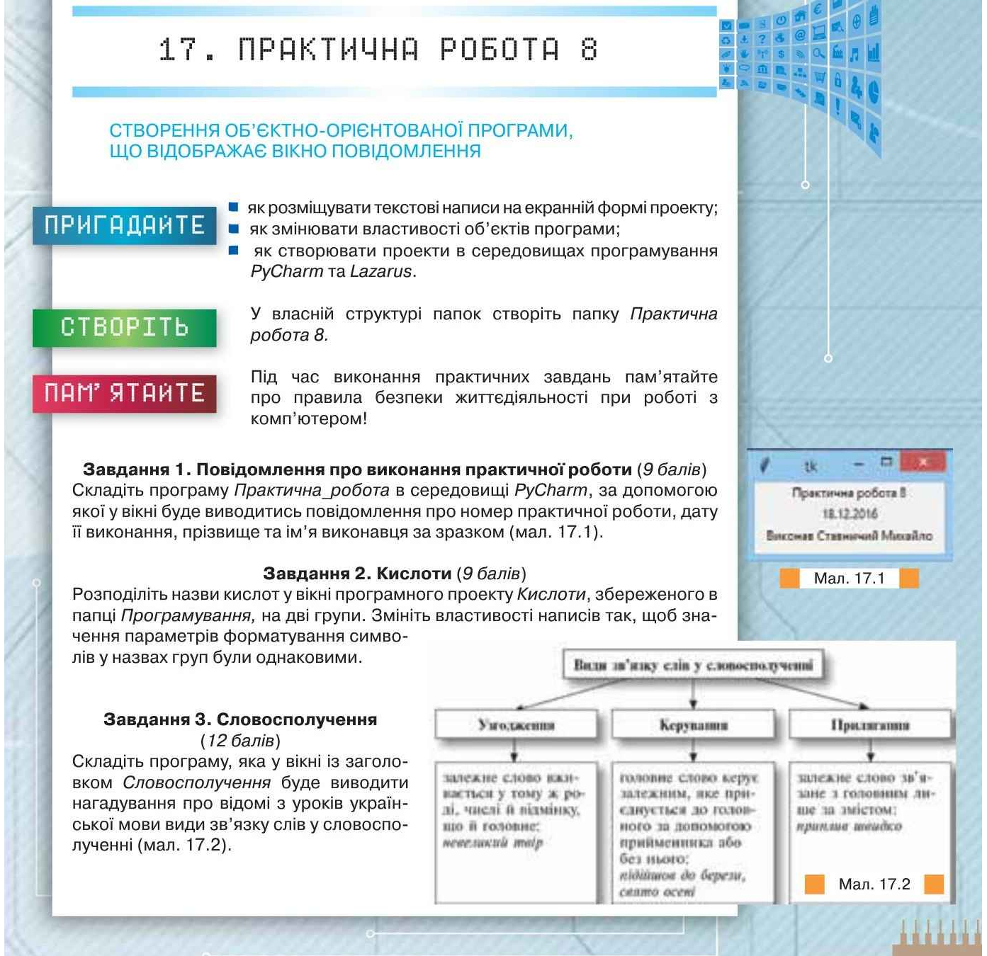

1. *Вправи для очей.*

**VIІ. Підсумки уроку**

**VІІI. Домашнє завдання**

Підручник § 17 ст. 119

**ІХ Оцінювання роботи учнів**